**PROJEKTIN LOPPURAPORTTI**

**Fillariverstas Oy**

**Websovellus -projekti**

**Ihmeidentekijät, Ari Lintukorpi**

**17.5.2010**

PROJEKTIN TUNNISTETIEDOT

Websovellus projektissa suunniteltiin ja toteutettiin Fillariverstas Oy:lle Internet-pohjainen sovellus, jossa asiakkaan on mahdollista suunnitella pyörä ja lähettää tarjouspyyntö. Sovellus suunniteltiin 29.1.2010 – 19.5.2010

SISÄLTÖ

1 TAUSTAA 1

2 SAAVUTETUT TULOKSET JA KOKEMUKSET 1

3 TYÖN ETENEMINEN 2

4 KUSTANNUKSET 4

5 RESURSSIEN KÄYTTÖ 4

6 EHDOTUKSET JATKOTOIMENPITEIKSI 4

LIITTEET 1

Liite 1 AJOITUSSUUNNITELMA 1

Liite 2 TOTEUMA 1

Liite 3 RESURSSIEN KÄYTTÖ 1

Liite 4 PROJEKTIKANSION SISÄLTÖ 1

Liite 1 AJOITUSSUUNNITELMA 2

Liite 2 TOTEUMA 3

Liite 3 RESURSSIEN KÄYTTÖ 4

Liite 4 PROJEKTIKANSION SISÄLTÖ 5

# 1 TAUSTAA

Projekti on lähtöisin Fillariverstas Oy:n tarpeesta uudistaa ja automatisoida toimintaansa. Projektin tarkoituksena on tehostaa Fillariverstas Oy:n liiketoimintaa ja kehittää yrityksen myyntiä. Yrityksen ajankäyttö tulee tehostumaan ja työntekijäkustannukset laskemaan.

Projektin tehtävänä on määrittää, suunnitella ja tuottaa yrityksen toiveiden mukainen websovellus polkupyörien suunnittelua ja tarjouspyynnön tekemistä varten.

Projektin tavoitteena on noudattaa projektisuunnitelman mukaista aikataulua. Ryhmä Ihmeidentekijöiden oppimistavoitteena on kehittyä projektin suunnittelussa, määrittelyssä, toteutuksessa ja ohjelmiston rakentamisessa.

# 2 SAAVUTETUT TULOKSET JA KOKEMUKSET

Projektin lopputuloksena on websovellus ja sen suunnittelua, määritystyötä ja toteutusta vastaavat dokumentaatiot. Projektin lopputuloksena syntyvän websovelluksen tavoitteena oli, että sovellus vastaa asiakkaan vaatimuksia. Tämä tavoite on saavutettu ja ohjelmisto vastaa juuri sitä mitä Fillariverstas Oy tilasi.

Määritysosuuden tarkoituksena oli määritellä, mitä ohjelmistolla voi tehdä ja millaisista asioista ohjelmiston tulee selvitä. Lopputulokseksi saimme tehtyä hyväksytyt dokumentit, joissa määriteltiin lähtökohta suunnittelu- ja toteutustyölle.

Määritysosuuden haasteina voidaan mainita epätasainen aikataulu ja asioiden sekä toteutettavien dokumenttien hienoinen sekavuus.

Suunnittelu- ja toteutustyö suunniteltiin tehtäväksi kahden iteraation aikana. Suunnitteluosuuden aikana tavoitteena oli tehdä suunnittelukuvasto, joka katselmoidaan. Toteutus oli suunniteltu tarkastettavan molempien iteraatioden loppukatselmoinnissa. Lopputulokseksi saimme tehtyä hyväksytyt dokumentit, joissa kulminoitui suunnitelman ja toteutuksen yhdenmukaisuus sekä ohjelman loogisuus ja toiminta.

Suunnitteluosuuden vaikeuksina voidaan mainita käsitteiden ja kaavioiden ymmärtämisen ja erottamisen haasteet niiden suuren määrän ja samankaltaisuuden vuoksi. Onnistumisia tapahtui yllättävän paljon, vaikka tilanne ensin vaikuttikin haastavalta. Opimme erottamaan ja ymmärtämään kaavioiden erot ja tarkoitukset. Kurssin oppimistavoitteet vaikuttivat ensin vaikeasti käsitettäviltä, mutta lopulta nekin selkenivät kaikille ryhmän jäsenille.

Toteutusosuus olisi ollut helpompi suorittaa mikäli ohjelmoinnin koulutusta olisi ollut laajemmin. Sovelluksen teko vaati ryhmälle uusien tekniikoiden oppimista, jotka olisi voinut opettaa aikaisemmin. Käytännön toteutuksen suhteen jouduttiin tekemään pieniä muutoksia verrattuna aiemmin suunniteltuun. Tämä johtui pääsääntöisesti siitä, ettei vastaavanlaisen sovelluksen tekemisestä ollut aiempaa kokemusta.

Monista projektin aikana suoritetuista tehtävistä on hyötyä myös tulevissa projekteissa. Projektin määritys tulee jatkossa olemaan helpompaa, kun on käytännön kokemusta siitä mitkä asiat kestävät ja kuinka kauan. Myös riskien kartoitus on paljon helpompaa, kun on kohdattu mitä erilaisimpia haasteita ja hidasteita, joita olisi ollut vaikea kuvitellakaan ilman niiden kohtaamista käytännössä. Opinnäytetyön tekeminen tulee varmasti olemaan hieman helpompaa, kun on kertynyt paljon kokemusta laajojen raporttien ja muiden dokumenttien tekemisestä.

Ryhmätyöskentelytaidot ovat kehittyneet ja siitä on varmasti hyötyä tulevissa opinnoissa. Ryhmän osana ja erilaisissa rooleissa työskentely on erityisesti vahvistanut näitä taitoja. Kokemukset kokouksista ja palavereista ovat varmasti hyödyllisiä jatko-opintoja ja työelämää ajatellen.

# 3 TYÖN ETENEMINEN

Projekti alkoi lähtökohtien selvittämisellä vaatimusmääritysdokumentin pohjalta. Projektisuunnitelma esiteltiin aloituskokouksessa viikolla 5. Aloituskokouksessa sovittiin projektisuunnitelmaan tehtävistä korjauksista. Kyseiset korjaukset tehtiin viikolla 6.

Viikolla 6 alkoi myös määrityskuvaston laatiminen. Työtä määrityskuvaston parissa tehtiin aina viikolle 9 asti. Määrityskuvasto katselmoitiin viikon 9 lopulla Etenemiseste ry:n toimesta ja se hyväksyttiin pienin korjauksin. Korjaukset määrityskuvastoon tehtiin seuraavalla viikolla 10.

Viikolla 14 aloitimme toteutusvaiheen suunnittelun ja toteutettiin suunnittelukuvasto sekä testaussuunnitelma viikkojen 14 ja 15 aikana.

Viikkojen 16–19 aikana suoritimme ohjelmiston toisen iteraation osuuden, jossa saimme aikaiseksi toimivan ohjelmiston. Tänä aikana jouduimme kuitenkin tekemään normaalia enemmän töitä, jotta saimme projektin etenemään aikataulun mukaisesti.

Riskeinä mainitsimme kartoituksessa ristiriitaiset tiedot opettajilta ja tämä riski toteutui aiheuttaen hämmennystä, sekä ylimääräistä työtä. Välillä oli tilanteita, joissa jotkin opettajan hyväksymät ratkaisut eivät enää olleetkaan sallittuja. Vältimme tiedostojen käsittelystä aiheutuvat suuremmat riskit pitämällä kaikki tiedostot järjestyksessä Internet-palvelimella, jossa ne olivat kaikkien saatavilla.

Aikataulut aiheuttivat jonkinasteisia haasteita. Joidenkin osatehtävien suhteen aikaa oli hyvin riittävästi, kun taas joidenkin kanssa aika uhkasi loppua kesken. Jatkossa vastaavanlaisia tilanteita voitaisiin ehkäistä tehtävien paremmalla priorisoinnilla. Teimme työtä pääasiassa yksin sekä parityönä. Tämä oli myös jälkeenpäin tarkasteltuna onnistunut toimintatapa, jonka käyttöä voidaan suositella jatkossakin.

# 4 KUSTANNUKSET

Projekti pysyi budjetissaan.

# 5 RESURSSIEN KÄYTTÖ

Kts. Liite 3 RESURSSIEN KÄYTTÖ

# 6 EHDOTUKSET JATKOTOIMENPITEIKSI

Tuotteen luovutuksen jälkeen hallinta ja vastuu Websovelluksesta siirtyy Fillariverstas Oy:lle. Ihmeidentekijät eivät vastaa tuotteen käyttöasennuksesta. Ohjelmisto ja dokumentit toimitetaan CD-levyllä päätöskokouksen yhteydessä.

Sovellus on suunniteltu ja toteutettu siten, että se on laajennettavissa. Fillariverstas Oy:llä on täydet oikeudet laajentaa sovellusta tarpeidensa mukaan.

# LIITTEET

## Liite 1 AJOITUSSUUNNITELMA

## Liite 2 TOTEUMA

## Liite 3 RESURSSIEN KÄYTTÖ

## Liite 4 PROJEKTIKANSION SISÄLTÖ

## Liite 1 AJOITUSSUUNNITELMA

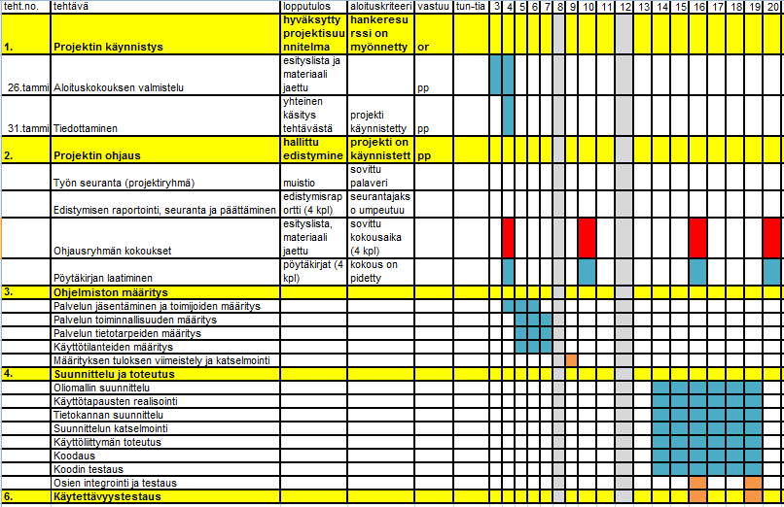

|  |  |  |  |  |  |  |  |  |
| --- | --- | --- | --- | --- | --- | --- | --- | --- |
|  | **seurantajaksolla** | | | **projektin alusta** | | | **jäljellä oleva työ** | |
|  | suunniteltu | toteutunut | | suunniteltu | toteutunut | | suunniteltu | arvio |
| Henkilö/ tehtävä | tuntia | tuntia | % | tuntia | tuntia | % | tuntia | tuntia |
| Ari Lintukorpi | 90 | 106 | 117 | 224 | 230 | 103 | 0 | 0 |
| Anssi Metsäranta | 90 | 78 | 87 | 224 | 202 | 90 | 0 | 0 |
| Jori Sivonen | 90 | 86 | 95 | 224 | 210 | 94 | 0 | 0 |
| Jouko Rahikainen | 90 | 100 | 111 | 224 | 224 | 100 | 0 | 0 |
| Jan Nyman | 90 | 112 | 124 | 224 | 236 | 105 | 0 | 0 |
| **Yhteensä** | **450** | **482** | **107** | **1120** | **1102** | **99** | **0** | **0** |

## Liite 2 TOTEUMA

## Liite 3 RESURSSIEN KÄYTTÖ

Ajanseuranta.xls tiedosto liitteenä.

## Liite 4 PROJEKTIKANSION SISÄLTÖ

|  |  |  |
| --- | --- | --- |
| **Websovellus** | 1 | **Projektisuunnitelma** |
| **Projektikansio**  koonnut: Ari Lintukorpi  Versio 1.0 Tulostettu 18.05.2010 | 2 | **Loppuraportti** |
| 3 | **Kokousten esityslistat ja pöytäkirjat**  **(OHJAUSRYHMÄ)** |
| 4 | **Edistymisraportit ja ajanseuranta** |
| 5 | **Työmääräseuranta** |
| 6 |  |
| 7 |  |
| 8 |  |
| 9 |  |